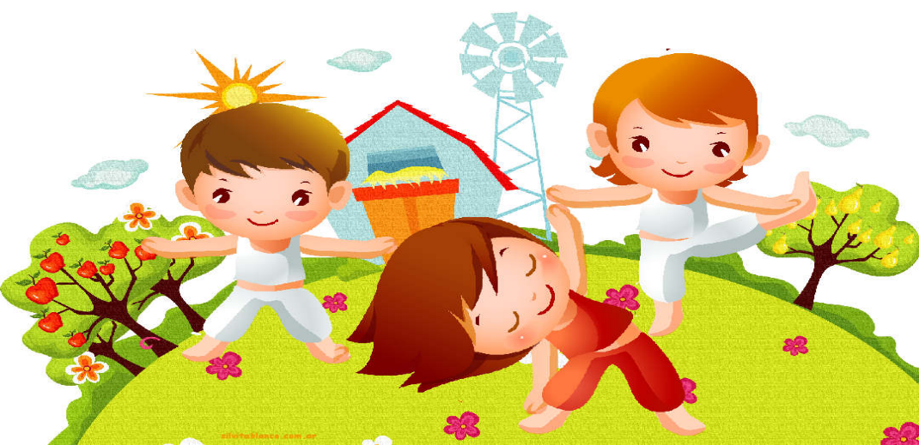

Комплекс закаливающих процедур в старшей группе.
Воспитатель: Глухова З.Г
6 группа

2019 год
Комплекс закаливающих процедур для детей старшего дошкольного возраста.
Закаливание является звеном в системе физического воспитания детей, так как обеспечивает тренировку защитных сил организма, повышения его устойчивости к воздействию внешней среды.

При этом мы соблюдаем следующие правила:
1.Системность; Постепенность;
2.Учёт возрастных и индивидуальных особенностей;
3.Положительный эмоциональный настрой ребенка;

Схема закаливания:
Утренняя гимнастика;
Воздушное закаливание;

Гимнастика в постели:
И.п. лёжа на спине, руки вдоль туловища. Подтянуть руки вверх, носки оттянуть, потянуться. Принять исходное положение (по 5 раз);
И.п. лёжа на спине, руки сложены на груди. (1 – руки в стороны, 2 – обхватить себя руками) (по 6 раз);
И.п. лёжа на спине. Повороты головы влево, вправо, вверх, вниз;
И.п. лёжа на боку. Перекатиться с одного бока на другой (по 6 раз);
И.п. лёжа на спине. Подтянуть ноги, согнутые в коленях к животу, обхватив их руками (по 6 раз);
И.п. сидя на постели, ноги «калачиком». Повороты головы вправо, влево, вверх, вниз (по 2 раза).
И.п. сидя на постели, ноги «калачиком», руки на поясе, наклоны вперед, назад (по 6 раз);
И.п. сидя на постели, ноги «калачиком», руки приставлены к плечам. Руки вверх, к плечам, в стороны, к плечам (по 4 раза);
И.п. упор сидя. Поднять правую прямую ногу, принять исходное положение, поднять левую прямую ногу. Принять исходное положение (по 6 раз);
И.п. стоя, руки опущены, вдоль туловища. Поднять правую (левую) согнутую в колене ногу, хлопок под ней, И.п. (по 6 раз);
И.п. стоя, руки на поясе. Приседание. (по 4-6 раз).

Гимнастика после сна:
И.п. стоя – руки опущены. Руки вверх, потянуться, встать на носки (по 5-6 раз);
И.п. стоя, ноги на ширине, руки в стороны. Потянулись вправо, за рукой, затем влево. Ноги от пола не отрывать (по 6 раз);
И.п. стоя, ноги на ширине, руки в «замок». Наклон вперёд, вытянуть руки, прогнуться. (по 5 раз);
И.п. стоя, ноги вместе, руки слегка расставлены, согнуты в локтях (ходьба, не отрывая носков от пола);
И.п. сидя на корточках. Медленно встать, подняться на носки, руки вытянуть вверх («Ёлочка – ёлка – ель»).

Босохождение:
-Ходьба по ребристой дорожке;
-Ходьба по мокрой дорожке;
-Дыхательная гимнастика по Толкачёву;
-Точечный массаж по Уманской;
-Полоскание рта водой, комнатной температуры.
-Строгое соблюдение режима дня.
-Прогулка 2 раза в день.
-Проветривание помещений через 1,5 часа, кварцевание группы (по графику).

Профилактика и лечение плоскостопия

Упражнения:
И.п. - сидя на стуле, скользящие движения поочередно и одновременно стопами ног по массажеру или полу (16-20 раз каждой ногой).
И.п. - то же, захватывание пальцами ног шарика массажера или захватывать и собирать половичек или коврик, лежащий под ногами ребенка (16-20 раз).
И.п. - то же, ноги вытянуть вперед, слегка развести. Движение носочками стоп: на себя, от себя, в сторону, круговые движения внутрь и наружу одновременно двумя ногами и поочередно(16-20 раз).
И.п.- стоя, ноги вместе, поднимается на носки поочередно, одновременно.
1. И.п. - стоя, ноги врозь, руки на поясе - перекатывание с пяток на носки и обратно (10-12 раз).
И.п. - ходьба по 1 минуте на носках в полуприсяде, высоко приподнимая колени, и простая, затем сесть и расслабить ноги.
И.п. – стоя на 2-х гимнастических палках: ходьба по палкам вправо и влево.
И.п. - сидя, в течение 1 минуты перекатывание мяча стопами ног.
И.п. - стоя, ходить на наружных краях стопы 1 минуту.
И.п. - сидя на стуле, стопы параллельны, приподнимание и разведение пяток в сторону попеременно и одновременно (16-20 раз).
И.п. - стоя, руки на поясе. Перекатывание на наружные своды стоп и обратно - «мишка» (16-20раз).
И.п. - ноги вместе, руки врозь, приседания (8-10 раз).
И.п. - стоя, носки вместе, пятки врозь - смена положения стоп (пятки вместе, носки врозь).
И.п. - стоя, ходить носки внутрь в течение 1 минуты.
И.п. - сидя или стоя: захват пальцами ног мелких предметов, разбросанных по полу.
И.п. - сидя, спокойное дыхание.

Комплекс дыхательной гимнастики:
1. «Часики» - встать, ноги слегка расставить, руки опустить: размахивая прямыми руками вперед-назад произносить «тик-так». Повторить в среднем темпе 10-12 раз.
2. «Дровосек» - стоять прямо, широко расставив ноги, поднять руки вверх и сцепить над головой. Быстро наклоняться вперед, опуская руки между ногами, изображая колку дров, с выдохом произнося «ба-ах». Повторить 5-8 раз.
3.«Лови комара» - встать прямо, ноги врозь, руки опустить, делая хлопки перед собой на уровне груди, над собой, произнося «ж-ж-ж». Повторить 4-5 раз.
4.«Помаши крыльями как петух» - встать прямо, ноги врозь, руки опустить, поднимать руки в стороны, а затем хлопать ими по бедрам, выдыхая произносить «ку-ка-ре-ку». Повторить 5-6 раз.
5. «Паровоз» - ходить по комнате, делая попеременные движения двумя руками и приговаривая «чух-чух-чух». Повторять упражнение 20-30 сек.
6. «Зайчик» - встать прямо, слегка расставить ноги, руки опустить. Присесть, сгибая руки к плечам, ладонями вверх: как зайчик становится на задние лапки. Произносить на выдохе «фррр-фррр». Повторить медленно 5-7 раз.
7. «Насос» - встать прямо, ноги вместе, руки вдоль туловища. Вдох, затем наклон туловища в сторону. Выдох, руки скользят, при этом громко произносить «сссс-сссс». Выпрямление, вдох, наклон в другую сторону - «сссс-сссс». Повторить 6-8 раз.
8. «Постучи флажками»- стоять прямо, ноги вместе, руки с флажками опустить, низко присесть, несколько раз постучав палочками флажков о пол, приговаривая «туук-туук». Повторить в среднем темпе 2-3 раза.
9. «Вырасти большой» - стоять прямо, ноги вместе. Поднять руки вверх, хорошо потянуться, подняться на носки, вдох - опустить руки, опуститься на всю ступню, выдох. Произнести «уххх-уххх-уххх». Повторить 4-5 раз.
Проводить как утреннюю гимнастику и повторно на прогулке, на свежем воздухе (т.е. 2 раза в день).

Средства для профилактики нарушения осанки:
-движение во всех видах;
-подвижные игры на воздухе;
-утренняя гимнастика;
-закаливание;
-достаточное освещение и правильная подобранная мебель;
-постоянное наблюдение за ребенком, за его позой во время игр, занятий;
-специальные комплексы упражнений.

Упражнения для мышц плечевого пояса:
-развести руки в стороны и опустить;
-поднять палку вверх, просмотреть на нее;
-поднять палку вверх, опустить на лопатки;
-лежа на спине, развести руки, не отрывая от пола соединить их над головой;
-лежа на животе, приподнять голову и плечи, вытянуть руки вперед;
-лежа на животе, приподнять голову и плечи, развести руки в стороны.

Упражнения для мышц ног:
-подняться на носки, опуститься;
-присесть, развести колени, руки вытянуть вперед;
-поднять согнутую в колене ногу, выпрямить ее и опустить, носок оттягивать;
-лежа на спине, поочередно поднимать прямые ноги;
-лежа на спине, согнуть ноги в коленях, поднять их вверх и опустить;
-лежа на спине, имитировать ногами езду на велосипеде.

Упражнения для мышц туловища:
-взять обруч, положить его на пол, выпрямиться, наклониться и поднять обруч;
-сидя со скрещенными ногами, повернуться вправо (влево), вытянуть руки, вернуться в исходное положение;
-держа палку на лопатках, наклониться вправо (влево), вернуться в исходное положение;
-из положения лежа сесть, вытягивая руки вперед;
-подняться по гимнастической лестнице, правильно чередуя руки и ноги (правая рука, левая нога);
-сидя, согнуть ноги и притянуть их к груди, коснуться лбом коленей (спрятаться в комочек);

Выполняйте эти упражнения вместе с ребенком, только не время от времени, а регулярно. И еще: посмотрите на себя в зеркало - ваша осанка должна быть примером для ребенка.

